Всероссийский открытый урок «ОБЖ»,

приуроченный к празднованию Всемирного дня гражданской обороны

В рамках празднования Всемирного дня гражданской обороны (1 марта 2024 года), Всероссийской акции «Безопасность детства» в МАОУ «Саранинская СОШ» проведен Всероссийский открытый урок «Основы безопасности жизнедеятельности».
В рамках акции, а также в целях пропаганды знаний в области гражданской обороны, обучения ребят основным способам защиты и действиям в чрезвычайных ситуациях природного и техногенного характера преподаватель-организатор ОБЖ Журавлева С.П., классные руководители провели уроки, в ходе которых ребятам рассказали об истории гражданской обороны России, познакомили с сигналами гражданской обороны, рассказали о видах чрезвычайных ситуаций и правилах поведения в них.
Классные руководители продемонстрировали презентации и показали видеоролики о правилах поведения и действиях населения при угрозе возникновения чрезвычайных ситуаций природного, техногенного и социального характера.
Кроме того, с участниками открытых уроков поговорили о том, какие непредвиденные ситуации могут возникнуть на улице и в бытовых условиях, повторили правила поведения при пожаре, на дороге и в общественном транспорте, при угрозе совершения теракта и обнаружении подозрительного предмета, правила безопасного поведения в условиях чрезвычайной ситуации и во время сигнала оповещения «Внимание всем!».
Начальник пожарной части Сарана Сергеев И.А. провел ряд встреч с обучающимися, где рассказал о необходимости соблюдения правил пожарной безопасности, познакомил со статистикой пожаров в Красноуфимском районе и поселке Сарана.
Для обучающихся 5-11 классов была проведена обучающая тренировка «Правила вызова пожарных».
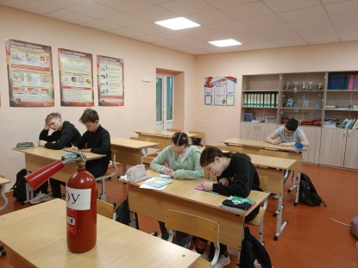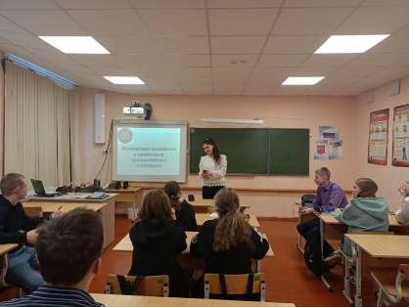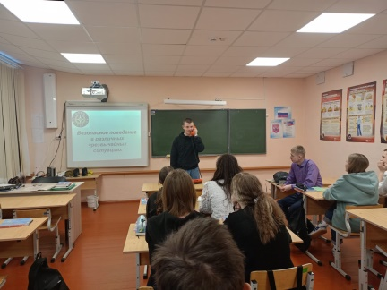
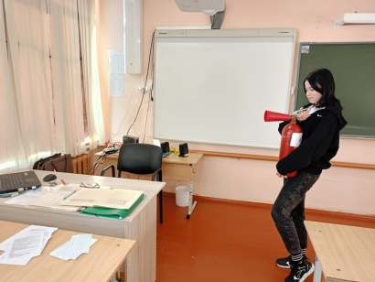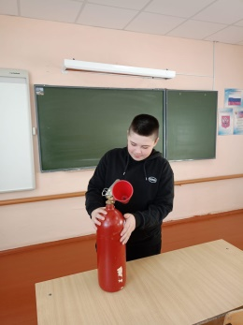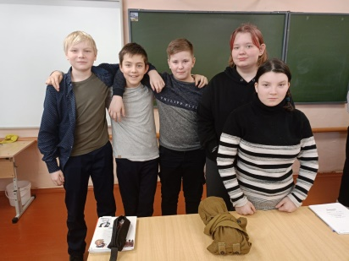
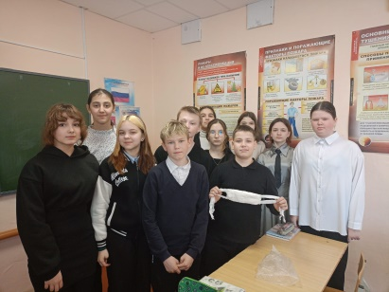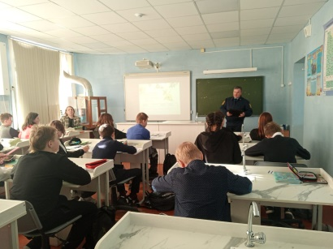

Преподаватель-организатор ОБЖ С.П.Журавлева

